

Kindervoorstelling Beestenboel

**JUNIOR GRACHTENFESTIVAL**

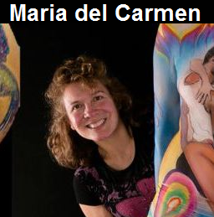

**12.00 uur schminkt Maria del Carmen 12.30 uur clown Coco Christal  
Gratis drankje en een versnapering**

**Woensdag 14 augustus**

**voorstelling om 13.00 uur en om 15.00 uur**

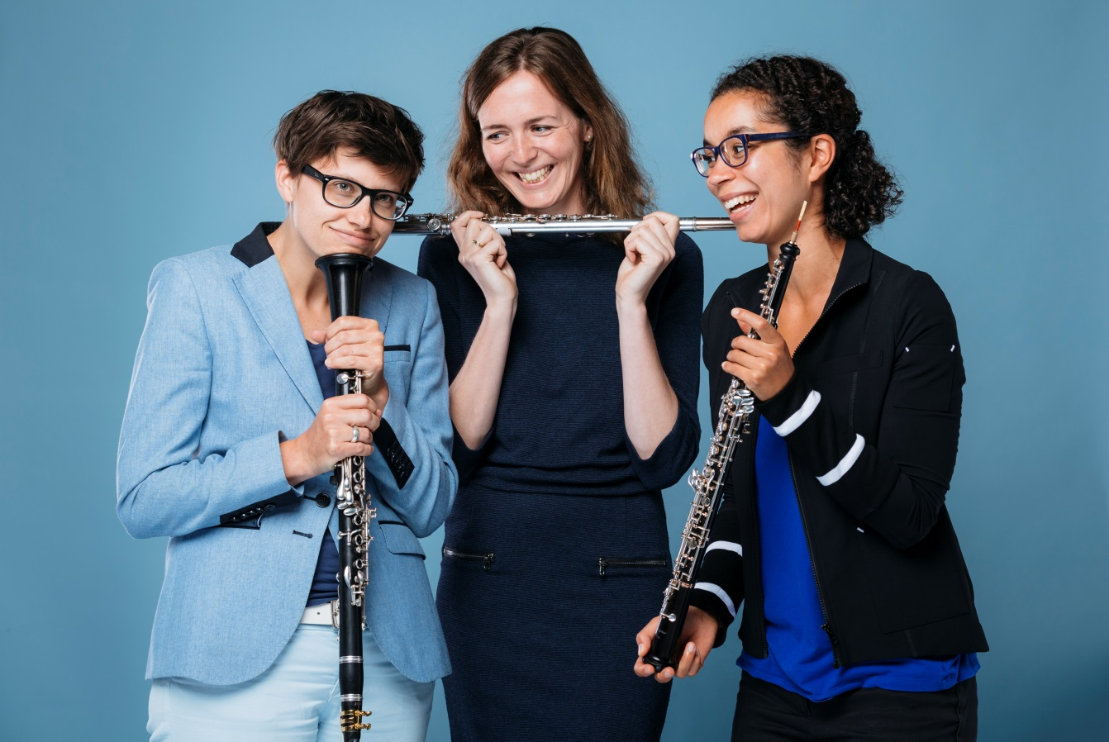



**Dividivi3 - Beestenboel - gratis toegang**

**Alle activiteiten vinden plaats op het Ecuplein** Bij slecht weer vindt   
 alles plaats in De Serre

